**Март 2025**

1. 25 марта 2025 года на площадке ГАНОУ СО "Губернаторский лицей" (г. Екатеринбург) состоялся Форум руководителей центров образования "Точка роста" Свердловской области, организованный Институтом развития образования.

Мероприятие объединило более 180 участников из 56 муниципальных образований Региона.

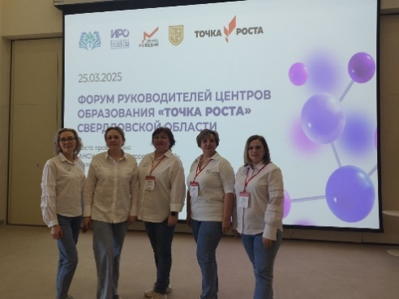В рамках секции "Теоретико-методологические аспекты модели сетевого взаимодействия в центрах образования "Точка роста" ведущие представили модели сетевого взаимодействия центров "Точка роста", а также обсуждалась интеграция Центров с другими образовательными учреждениями Свердловской области.

Участники Форума получили ценный практический опыт, который можно применить в образовательной деятельности центров образования "Точка роста".

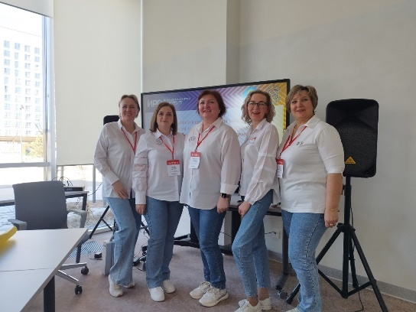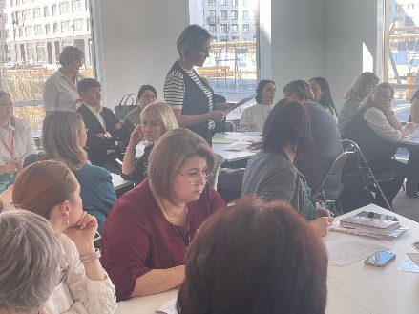

1. 1 марта в технопарке "Кванториум" состоялся муниципальный этап Научно-практической конференции 2024-2025 учебного года. Школьники представили экспертной комиссии свои проекты📑, над которыми работали на протяжении нескольких месяцев.

Отметим, что по итогам школьной НПК для участия в заочном туре (оценка теоретической части) городского этапа были рекомендованы 17 проектов. В рамках очного тура учащиеся нашей школы представили проекты во всех предложенных направлениях и заняли 11 призовых мест — лучший результат по городу🏆.

